广联达清单计价转出xml接口操作说明

- 打开软件，选清单模式，新建项目
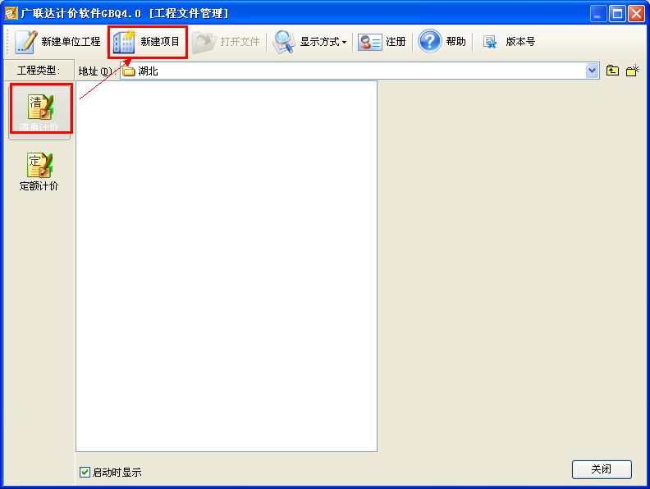

2、选投标，地区标准选择“湖北省交换接口2012”，输入项目名称和编码。
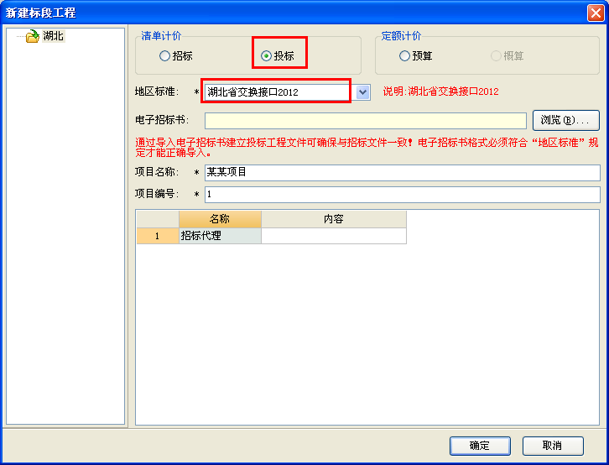
3、进入软件后，先新建单项工程
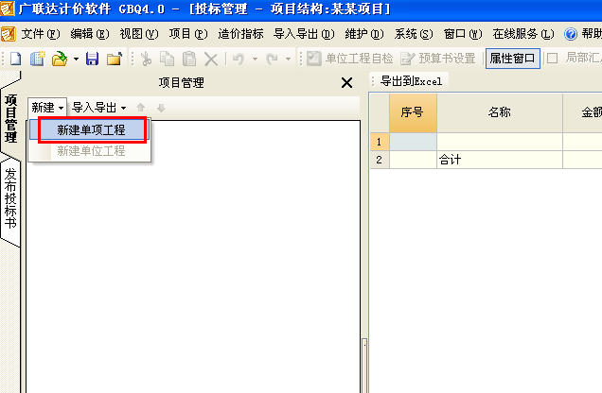
4、在对应单项工程下，添加已有单位工程。
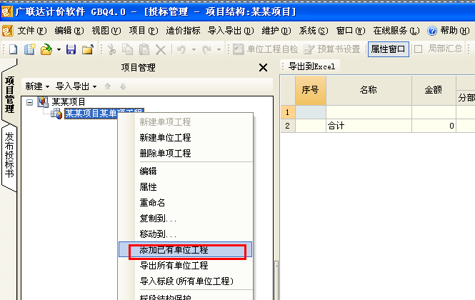
5、在所有单位工程的报价完成后，点”发布投标书”
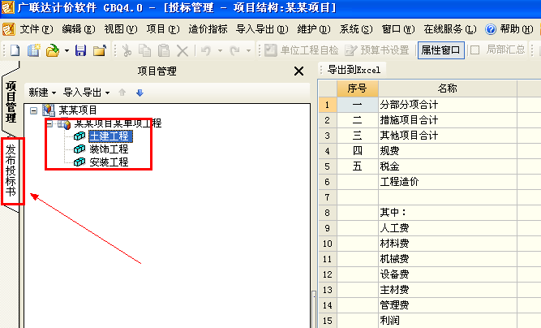
6、点“生成投标书”
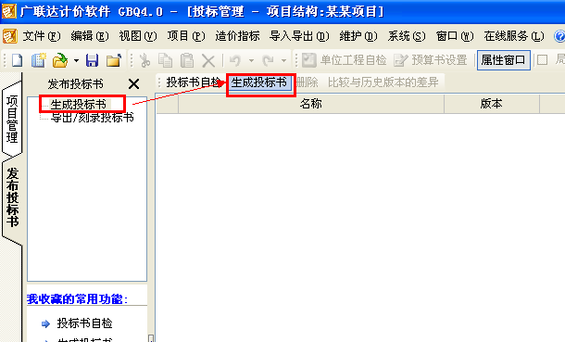
7、最后导出投标书即可。

定额计价转出xml接口操作说明

1、打开GBQ4清单计价软件，选“定额计价”，新建项目，
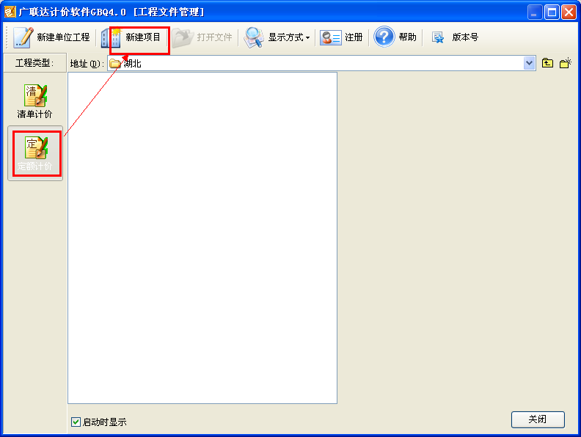

2、输入项目各称和编码
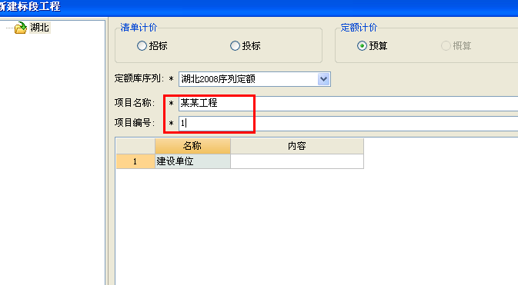

3、新建单项工程
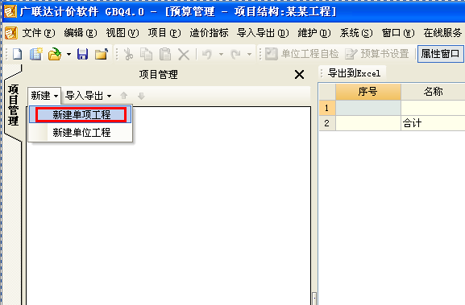

4、新建或者导入单位工程数据
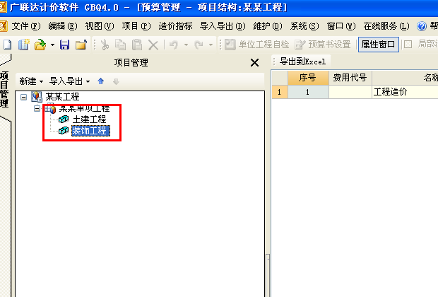

5、在项目各称上，点右键，在弹出的菜单中，点“导出定额计价备案接口xml”。
